**Дополнительный материал по теме файлы. Стандартные текстовые файлы**

Каждая программа, написанная на Си или С++, по умолчанию имеет доступ к трем текстовым файлам:

stdin – файловая переменная стандартного файла ввода, связанного с клавиатурой;

stdout – файловая переменная стандартного файла вывода, связанного с дисплеем;

stderr – файловая переменная стандартного файла вывода сообщений об ошибках, связанного с дисплеем.

Если в команде не задано имя файла, то *стандартный ввод* связывается с **клавиатурой.** После выполнения команды результат ее работы выводится в окно консоли.

*Стандартный вывод* связывается с окном консоли. По умолчанию команды получают входные данные из стандартного ввода, а затем записывают результат работы в стандартный вывод.

*Стандартный файл ошибок* предназначен для вывода сообщений об ошибках. По умолчанию он связан с окном консоли.

Первые два файла имеют тип *«логическое устройство»* и могут быть переназначены при использовании в командной строке специальных записей вида:

< – для стандартного файла ввода;

> – для стандартного файла вывода с перезаписыванием;

>> – для стандартного файла вывода с добавлением.

Стандартные файлы имеют номера 0, 1, 2, которые можно использовать вместо имен файлов соответственно.

Например:

cat.exe <file1.dat >file2.dat

cat2.exe <file3.dat >>file2.dat 2>&1

В данном примере для программы cat1.exe ввод данных будет осуществляться из файла file1.dat, а вывод – в файл file2.dat, для программы cat2.exe ввод – из файла file3.dat, а вывод – дописываться в конец файла file2.dat, вместе с потоком ошибок (2>&1)(если они будут).

Пример использования стандартных текстовых файлов для формирования и печати дискового текстового файла.

**Задание:** сформировать текстовый файл строк из строк, вводимых с клавиатуры. Вывести на экран содержимое файла.

**Анализ задания.**

Для вывода подсказок на экран, формирования файла будем использовать функцию ***fputs.*** А для ввода строк с клавиатуры, а потом при чтении из файла на диске – функцию ***fgets.***

Мы знаем, что функция fgets вводит строку длиной до n-1 или до маркера «Конец строки» в буфер по адресу строки (у нас это string). Возвращает дубликат указателя на введенную строку. При достижении конца файла возвращает NULL.

Так как на клавиатуре конец файла формируется при вводе сочетания клавиш ctrl-z. Поэтому для завершения ввода используем это сочетание клавиш. При этом для ввода строк используется стандартный текстовый файл sdtin.

Функция же fputs выводит строку из буфера по адресу строки. Если вывод прошел нормально, то возвращает 0, иначе возвращает -1. Однако, в отличие от функции puts, после вывода строки, fputs не переходит на новую строку. Поэтому, при выводе подсказки, в ее конце нужно предусмотреть символ ‘\n’. При этом для ввода строк используется стандартный текстовый файл sdtout.

**Текст программы**

**#include <stdio.h>**

**#include <conio.h>**

**int main()**

**{**

**FILE *out;**

**out=fopen("Primer.txt","w+");**

**char string[80];**

**fputs("Input string or ctrl-z\n",stdout); // вывод подсказки**

**// чтение строк с клавиатуры и формирование файла out**

**while (fgets(*string*,80,stdin)!=NULL) fputs(string,*out*);**

**fputs(" File on disk \n",stdout); // вывод подсказки**

**rewind(*out*);**

**// чтение строк иp файла out и его вывод на экран**

**while (fgets(*string*,80,*out*)!=NULL) fputs(string,stdout);**

**fclose(*out*);**

**getch();**

**return 0;**

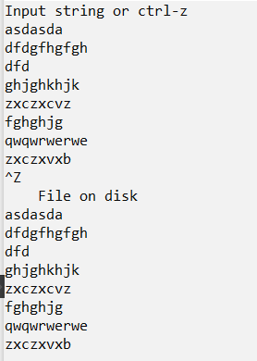**}**

**Пример работы программы**

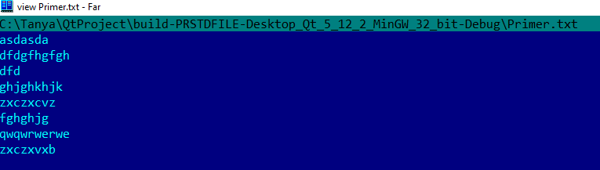**Вид файла на диске в символьном формате**

**Вид файла на диске в 16-ричном формате**

